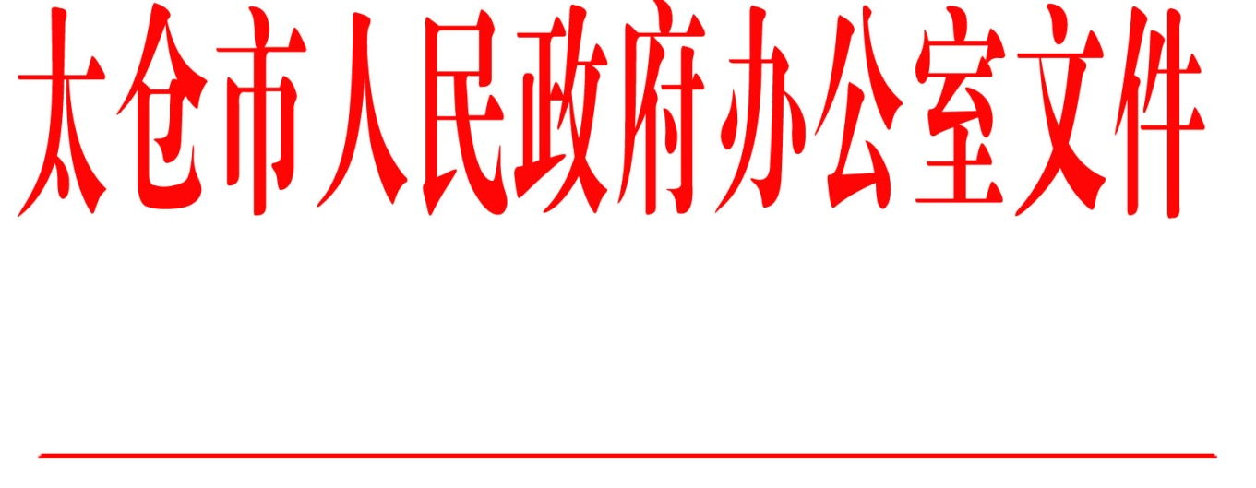

太政办〔2018〕96号

市政府办公室关于成立太仓市长江经济带战略环评及“三线一单”划定项目协调小组的通知

各镇人民政府，太仓港经济技术开发区、太仓高新区、旅游度假区管委会，科教新城管委会，娄东街道办事处，市各委办局，各直属单位，健雄学院：
为深入贯彻落实党中央、国务院关于长江经济带发展的重大决策部署，顺利推进长江经济带战略环评及“三线一单”划定项目工作，实现长江经济带环境质量的改善和绿色转型发展，经市政府同意，决定成立太仓市长江经济带战略环评及“三线一单”划定项目协调小组，成员名单如下：

组 长： 韩 飚 市政府副市长
副组长： 汪志杰 市政府办公室副主任
沈玉其 市环保局局长
成 员： 王晨清 市发改委副主任、市服务业办主任
王 新 市经信委党委副书记
郑 洁 市财政局副局长
缪永华 市国土局副局长
姚金鑫 市住建局副局长
王文华 市交运局副局长
周培元 市水利局副局长
冯瑞兴 市农委副主任
姜志刚 市环保局副局长
陆湘元 太仓港经济技术开发区港区党委委员
王宏宾 高新管委会副主任
钱 宇 旅游度假区管委会副主任
吴振键 科教新城管委会副主任
江芝才 城厢镇政府副镇长
吴昊波 沙溪镇政府副镇长
陆利璟 浮桥镇政府副镇长
刘翔宇 璜泾镇政府副镇长
杨 政 双凤镇政府副镇长
协调小组负责组织我市长江经济带战略环评及“三线一单”划定项目，协调和落实子项目相关工作经费、技术支持单位和数据资料，研究涉及有关行业的重要事项，开展必要的生态环境专项调查和补充监测等工作。协调小组办公室设在市环保局，承担并配合苏州市环保局做好项目的相关工作。请各区镇参照成立项目协调小组，研究并落实涉及辖区内“三线一单”划定的具体工作。

太仓市人民政府办公室
2018年6月29日
（此件公开发布）

抄送：市委各部委办局，市人大常委会办公室，市政协办公室，市监委、市法院、检察院，市人武部，市各人民团体。
太仓市人民政府办公室 2018年6月29日印发

